DOKUMENTASI PENELITIAN
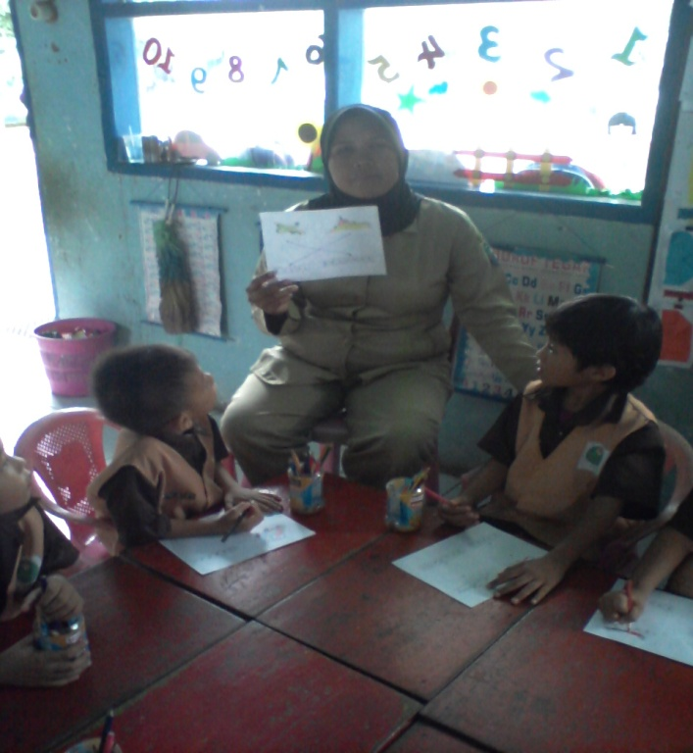
Guru menjelaskan kegiatan yang akan dilakukan yakni penggunaan kartu kata bergambar

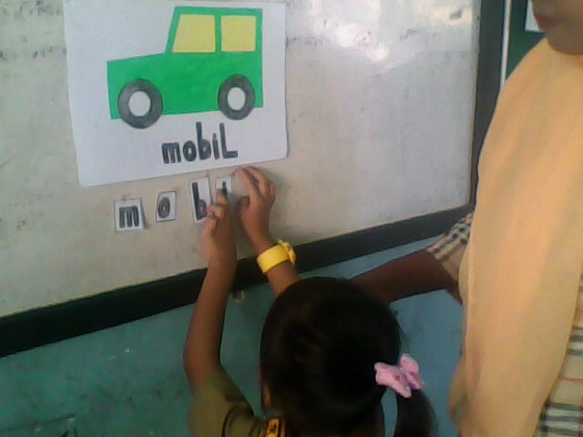
Anak Menunjukkan huruf yang dikenal dari kata MOBIL

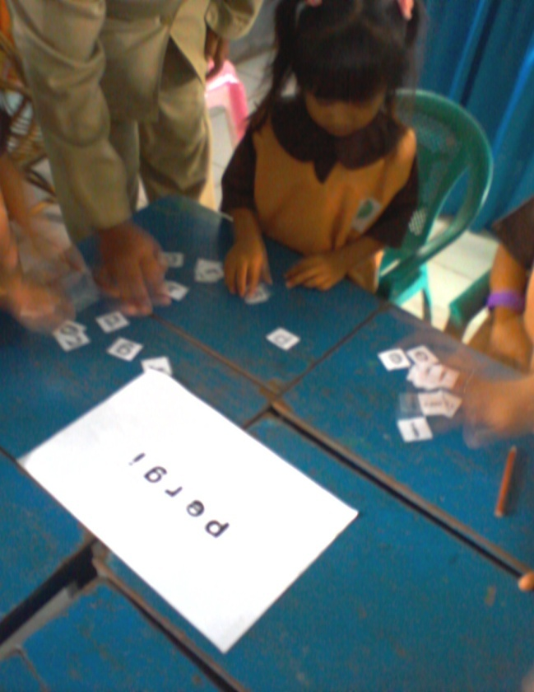
Guru sedang membimbing anak menyebutkan huruf awal kata
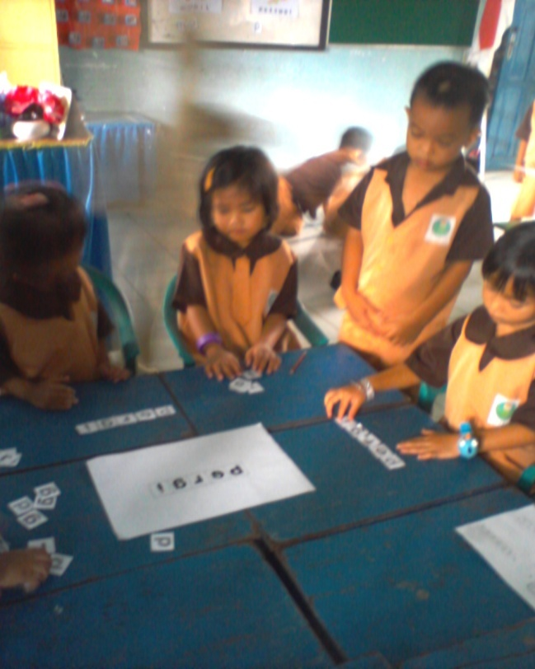
Anak sedang Menyebutkan huruf awal dari kata “P-E-R-G-I”
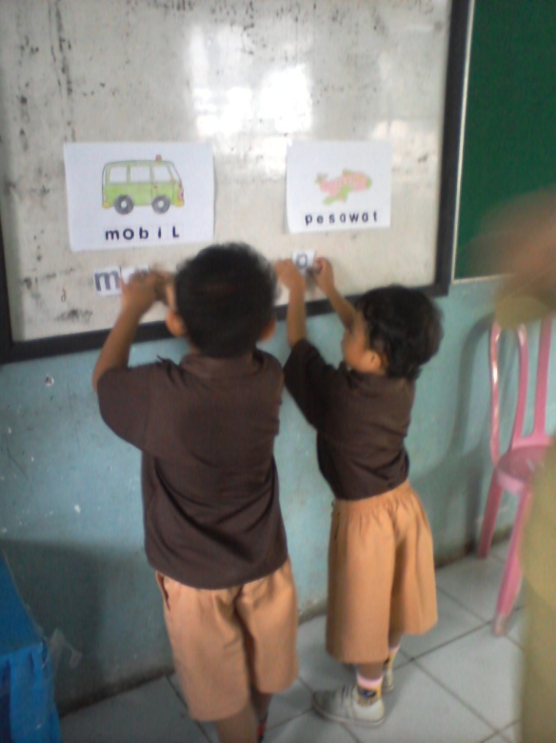
Anak sedang menyebutkan huruf yang dikenal dari kata “P-E-S-A-W-A-T”
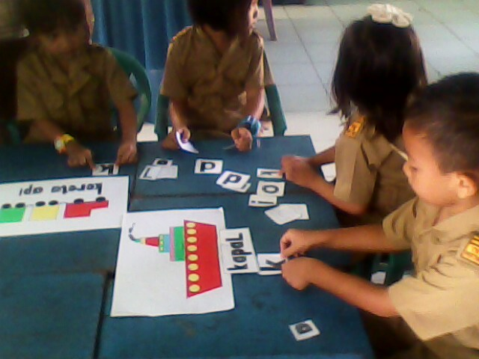
Anak mengelompokkan gambar yang memiliki bunyi/huruf awal yang sama

